Ahoj osmáci, posílám zápis a pracovní list,
Kyseliny
- kyseliny jsou dvouprvkové nebo tříprvkové sloučeniny, které mají v molekule vždy vázán vodík H
- vodík se ve vodě odštěpuje jako vodíkový kation H⁺
- ze zbytku molekuly se stane anion kyseliny
- Tento děj = ionizace (disociace)
HCl → H⁺ + Cl^{-I}
kation vodíku + chloridový anion
H₂O + H⁺ → H₃O⁺
kation H⁺ se spojí s molekulou vody a vzniká tzv. oxoniový kation H₃O⁺

- některé kyseliny jsou silné žíraviny -poškozují pokožku, sliznici očí, úst i nosu, oděvy
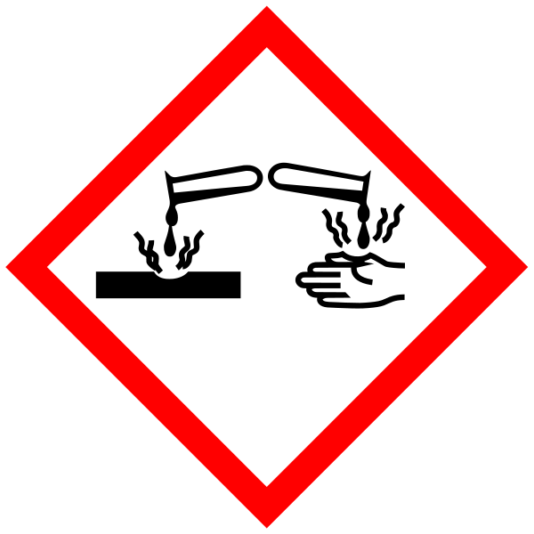
Bezpečná práce s kyselinami:
- Používej ochranné pomůcky
- Při ředění kyseliny opatrně přilévej kyselinu do vody (nikdy ne opačně)
- Při polití omývej postižené místo proudem tekoucí vody
Bezkyslíkaté kyseliny
- kyseliny, které neosahují v molekule atomy kyslíku
- obsahují vodík a nekovový prvek
kyselina fluorovodíková HF
kyselina chlorovodíková HCl
kyselina bromovodíková HBr
kyselina jodovodíková HI
kyselina sulfanová (sirovodíková) H₂S
kyselina kyanovodíková HCN

Kyselina chlorovodíková HCl (kyselina solná)
Příprava: rozpouštěním plynného chlorovodíku ve vodě
Vlastnosti:
- je to nestálá těkavá bezbarvá kapalina, (technická je nažloutlá)
- je to silná žíravina, koncentrovaná obsahuje 37% HCl
- směs koncentrované kyseliny chlorovodíkové a dusičné (v poměru 3:1) je lučavka královská, která rozpouští i ušlechtilé kovy (zlato, platina)
- hodně zředěná (0,3-0,4%) je součástí žaludečních šťáv a má velký význam při trávení potravy
- reaguje s neušlechtilými kovy za vzniku vodíku
Zn + 2HCl → H₂ + ZnCl₂
Využití:
- surovina pro výrobu plastů
- čištění kovů
- odstraňování vodního kamene

Kyselina fluorovodíková HF
- žíravá, toxická kapalina
- leptá sklo, a proto se uchovává v plastových lahvích
- používá se při zdobení skla

Kyselina sulfanová H₂S(sirovodíková)
- slabá kyselina, vzniká rozpuštěním sirovodíku ve vodě
- sulfan (sirovodík) je bezbarvý, jedovatý plyn, vysoce toxický,
má dráždivý a dusivý účinek, paralyzuje čichové buňky, páchne po zkažených vejcích
- plyn sopek, jeskyně, minerální prameny, bahenní sopky (SOOS, Smraďoch u Mariánských Lázní)

Kyselina kyanovodíková HCN
- vodný roztok plynného kyanovodíku
- smrtelně jedovatá
- zapáchá po hořkých mandlích
- slabá kyselina, bezbarvá kapalina
Můžete se podívat na youtube:
https://www.youtube.com/watch?v=k_QP6daQa_0
https://www.youtube.com/watch?v=ubGppwnrt4g
PRACOVNÍ LIST
- Kyselina chlorovodíková technická má nažloutlou barvu, která je způsobena přidaným chloridem železitým. Zapiš jeho chemický vzorec.

- Sirovodík je velice jedovatý a nebezpečný plyn, po chvíli ochromuje čichový nerv, takže ho přestáváme cítit, i když stále uniká. Ve vodě se rozpouští a vzniká kyselina sirovodíková. Zapiš jeho chemický vzorec, vyhledej jeho jiný název a další informaci o něm.

- Zaškrtni všechny správné piktogramy, které se dají použít k označení nebezpečnosti dvou předchozích sloučenin – sirovodíku a kyseliny chlorovodíkové.
A B C D E F G
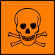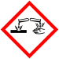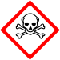
- Kyselina sírová se nachází v žaludku některých živočichů, například žraloků, jako kyselina chlorovodíková v žaludku člověka. Vyhledej její chemický vzorec, urči, kolika atomová molekula to je a vysvětli, jaký je její význam v trávicím ústrojí.

- V čem především spočívá nebezpečnost práce s kyselinami a jaké pomůcky bychom měli při práci s kyselinami použít a proč?

Přesto některé kyseliny můžeme využívat i v domácnosti, lékařství i jinde.
Uveď aspoň 3 příklady takových kyselin.

- Kyseliny fluorovodíkovou a chlorovodíkovou chceme přepravovat ve skleněných nádobách. Pouze jednu z nich bychom však dovezli bezpečně. Vysvětli proč. Jak se dá ale této vlastnosti jedné z kyselin využít v praxi? Zapiš její vzorec.

- Zapiš rovnici reakce kyseliny chlorovodíkové se železem. Produkty reakce jsou plynný vodík a chlorid železitý.

